南京师范大学地理科学学院蔡祖聪教授学术报告
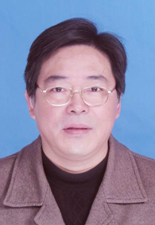
报告题目：土壤氮素转化及其生态环境意义
报 告 人：蔡祖聪 教授
主 持 人：徐建明 教授
时 间：2014年5月19日（周一）下午2点
地 点：环境与资源学院报告厅B110

报告人简介：
蔡祖聪，男，博士，教授，博士生导师。主要从事土壤碳、氮循环与全球变化关系的研究，包括土壤有机碳转化规律与碳平衡关系、氮硝化和反硝化与氮氧化物排放及氮素农业面源污染的关系等。2001年获国家杰出青年基金资助，是2006年国家自然科学基金委创新群体项目的负责人。曾在土壤微量元素化学、稻田温室气体排放和农田碳、氮循环的全球变化效应等方面获国家自然科学二等奖1次（排名1），中国科学院自然科学奖二等奖2次，江苏省科学技术进步奖一等奖2次，发表学术论文近300篇，其中SCI收录论文130余篇。

